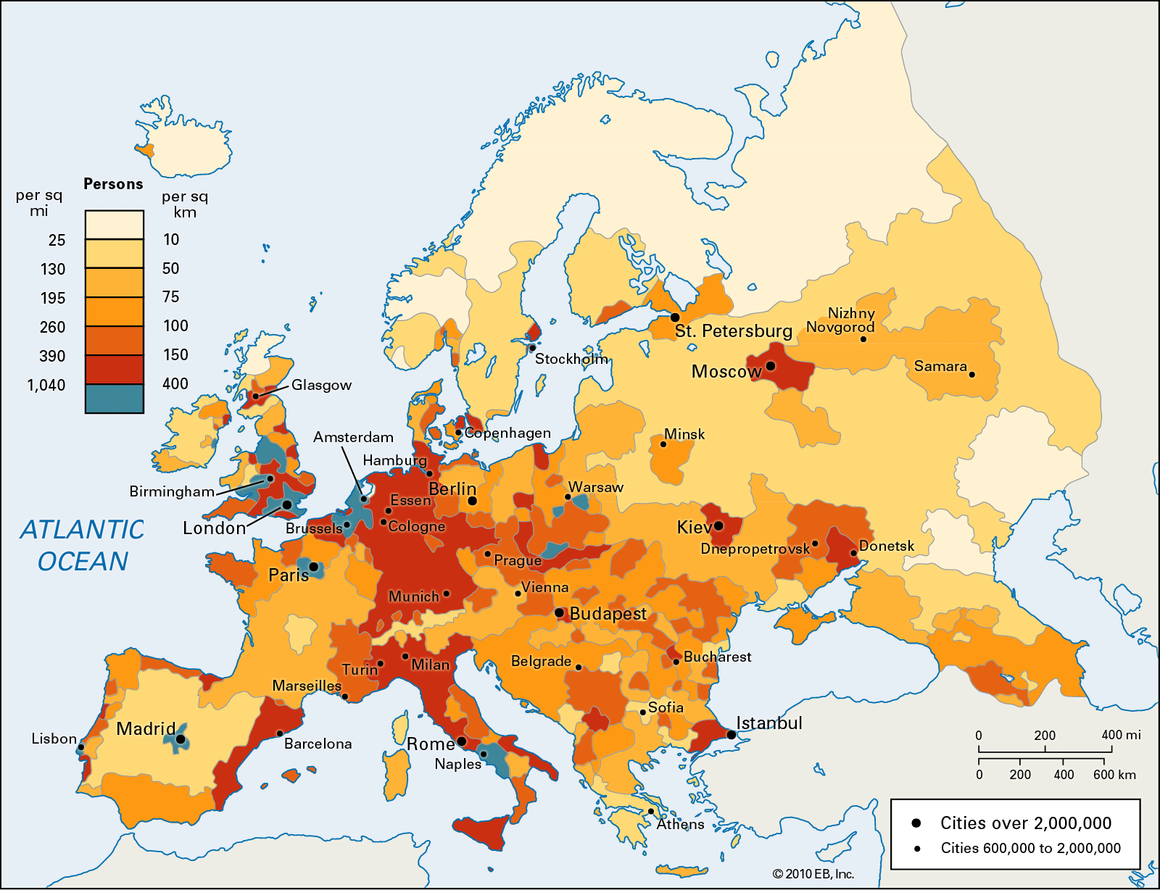

Prouči priloženu tematsku kartu Gustoća naseljenosti Europe te usporedi gustoću naseljenosti država Sjeverne Europe s ostatkom Europe.

Koja gustoća naseljenosti prevladava u Sjevernoj Europi? Koji su razlozi?

Koja je najgušće naseljena država Sjeverne Europe? Koji su razlozi?

Svoja opažanja ukratko zabilježi u bilježnicu pod podnaslovom Stanovništvo Sjeverne Europe.